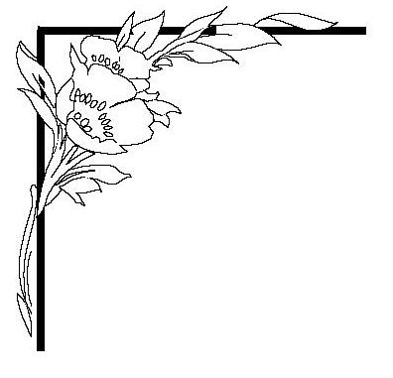
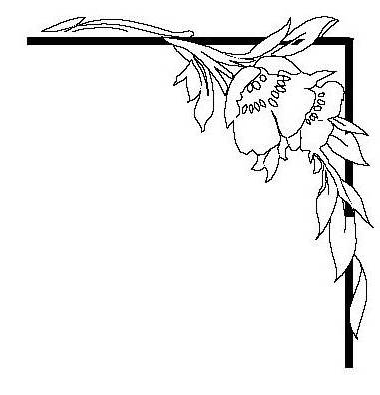
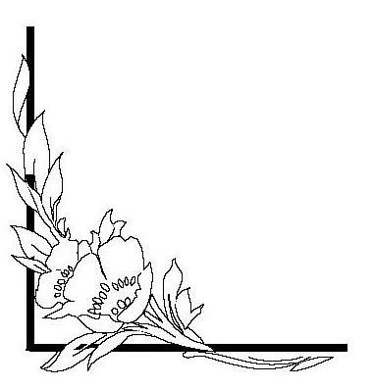
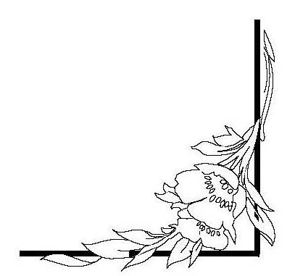


PHẦN I - ĐẶT VẤN ĐỀ

1.1 Lý do chọn đề tài

Việt Nam là nước nông nghiệp, từ bao đời nay, người nông dân ta vẫn luôn ghi nhớ và khắc sâu câu thành ngữ mà ông bà xưa truyền lại “nhất nước, nhì phân, tam cần, tứ giống”. Đủ để thấy rằng, ngay từ xa xưa, ông bà ta đã nhận ra vai trò vô cùng quan trọng của phân bón đối với năng suất và phẩm chất của cây trồng. Ngày nay, cùng với sự phát triển không ngừng của khoa học kỹ thuật, ngành nông nghiệp cũng đã có những thay đổi rất đáng kể. Nhiều máy móc hiện đại, công nghệ trồng trọt tiên tiến, giống mới, phân bón hóa học,… ra đời, năng suất cây trồng ngày càng tăng đáp ứng kịp thời nhu cầu ngày càng cao của con người. Tuy nhiên, việc lạm dụng các loại phân bón hóa học đã làm cho môi trường ô nhiễm, đất canh tác ngày càng xấu đi, đẩy nhanh tiến trình sa mạc hóa đất trồng. Vấn đề này càng trở nên nghiêm trọng hơn với một đất nước có khí hậu nhiệt đới gió mùa như Việt Nam ta. Nó cũng không phải là lời đe dọa mà là một tương lai có thật khi nhiều quốc gia trên thế giới đã phải gánh chịu hậu quả nặng nề từ chính những sai lầm trong canh tác nông nghiệp của mình. Năm 1937, Tổng thống Mỹ Franklin Delano Roosevelt đã khẳng định rằng “dân tộc nào tàn phá đất của mình thì tự hủy diệt mình” khi nói về thảm họa sinh thái do canh tác nông nghiệp không hợp lý làm cho vùng Đồng bằng lớn ở phía Tây Nam của nước Mỹ trở thành một vùng đất hoang tàn với tên gọi mới là Chảo Bụi (Dust Bowl).
Vậy phải làm thế nào để bảo vệ và trả lại độ phì nhiêu cho đất trong khi chúng ta đã phạm quá nhiều sai lầm đối với đất trồng kể từ khi phân bón hóa học ra đời? Việc sử dụng phân bón hữu cơ và phân bón vi sinh được xem là lựa chọn tốt nhất hiện nay để giải quyết vấn đề trên, góp phần xây dựng nền nông nghiệp phát triển bền vững vì tương lai nhân loại nói riêng và cả Sinh giới nói chung.
Tuy nhiên, hiện nay việc nghiên cứu, sản xuất các chế phẩm phân bón hữu cơ nhờ vi sinh vật và phân bón vi sinh vẫn là mảng đề tài còn mới mẻ và chưa được khai phá nhiều, đặc biệt là ở Việt Nam. Các chế phẩm phân bón này cũng chưa được người nông dân biết đến nhiều, chưa hiểu được lợi ích to lớn của nó và do đó cũng chưa được sử dụng phổ biến trong sản xuất nông nghiệp. Đây là vấn đề cần sự quan tâm, góp sức của toàn xã hội, đặc biệt là những người đang làm việc trong lĩnh vực Nông nghiệp và Sinh vật học như chúng ta.
Xuất phát từ những lý do trên, đồng thời để có thêm tài liệu phục vụ cho công tác giảng dạy chương trình Sinh học 10 và bồi dưỡng học sinh giỏi, tôi tiến hành nghiên cứu đề tài: “Ứng dụng vi sinh vật trong sản xuất phân bón hữu cơ và phân vi sinh vật cố định đạm”.

1.2 Mục tiêu của đề tài
- Xác định được vai trò của vi sinh vật với việc phân giải, tổng hợp các chất hữu cơ cung cấp dinh dưỡng cần thiết cho đất và cây trồng.
- Xác định được tác động của các loại phân bón đối với vi sinh vật trong đất.
- Giới thiệu được những đặc điểm chính và chỉ ra được những ưu, nhược điểm của phân bón hữu cơ được sản xuất công nghiệp nhờ ứng dụng vi sinh vật và phân vi sinh vật cố định đạm.

PHẦN II - ĐỐI TƯỢNG, NỘI DUNG,

PHƯƠNG PHÁP NGHIÊN CỨU

2.1 Đối tượng nghiên cứu

- Vai trò của vi sinh vật trong quá trình chuyển hóa các chất dinh dưỡng quan trọng đối với đất và cây trồng.
- Ứng dụng vi sinh vật sản xuất phân bón hữu cơ và phân vi sinh vật cố định đạm.

2.2 Nội dung nghiên cứu

2.2.1 Mối quan hệ giữa vi sinh vật trong tự nhiên với quá trình chuyển hóa các chất dinh dưỡng cần thiết cho đất và cây trồng.
2.2.2 Ảnh hưởng của phân bón vô cơ, phân bón hữu cơ đối với hoạt động của vi sinh vật đất.
2.2.3 Ứng dụng vi sinh vật sản xuất phân bón hữu cơ (compost)
2.2.4 Ứng dụng vi sinh vật sản xuất phân vi sinh vật cố định đạm
2.2.5 Ưu và nhược điểm của việc sử dụng phân bón compost và phân vi sinh vật cố định đạm trong sản xuất nông nghiệp hiện nay

2.3 Phương pháp nghiên cứu

Phương pháp nghiên cứu lý thuyết: nghiên cứu tài liệu làm cơ sở lý thuyết cho đề tài: các giáo trình vi sinh vật học, tài liệu vi sinh vật học trên mạng internet,…

PHẦN III - NỘI DUNG

3.1 Vai trò của vi sinh vật đối với quá trình phân giải vật chất, cung cấp chất dinh dưỡng cho đất và cây trồng

3.1.1 Vi sinh vật phân giải cellulose

Xenlulose là thành phần chủ yếu trong tế bào thực vật, chiếm tới 50% tổng số hydratcacbon trên trái đất. Trong vách tế bào thực vật, Xenlulose tồn tại trong mối liên kết chặt chẽ với các polisaccarit khác như: Hemixenlulose, Pectin và Lignin tạo thành liên kết bền vững .
Xenlulose thường có mặt ở các dạng sau:
+ Phế liệu nông nghiệp: rơm rạ, lá cây, vỏ lạc, vỏ trấu, thân ngô,…
+ Phế liệu công nghiệp thực phẩm: vỏ và xơ quả, bã mía, bã cà phê, bã sắn…
+ Phế liệu trong công nghiệp chế biến gỗ: rễ cây, mùn cưa, gỗ vụn…
+ Các chất thải gia đình: rác, giấy loại…
Trong tự nhiên có nhiều loại vi sinh vật có khả năng sinh ra các enzim xúc tác quá trình phân giải xenlulose. Chúng có ý nghĩa rất lớn đối với việc thực hiện vòng tuần hoàn Cacbon trong tự nhiên, góp phần quan trọng trong việc nâng cao độ phì nhiêu của đất.
Trong điều kiện thoáng khí Xenlulose có thể bị phân giải dưới tác dụng của nhiều vi sinh vật hiếu khí. Ngoài ra, còn có một số vi khuẩn kỵ khí có khả năng tham gia tích cực vào quá trình phân giải xenlulose. Ví dụ: vi sinh vật thuộc nhóm Cytophaga, Cellulomonas, Bacillus, Clostridium,Aspergillus, Penicillium …

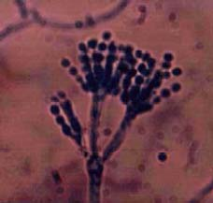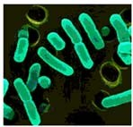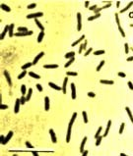

Penicillium Bacillus CCytophaga

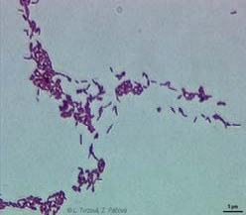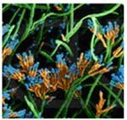

Cellulomonas Aspergillus

3.1.2 Vi sinh vật phân giải Xilan

Là một hợp chất Hydratcacbon phân bố rất rộng trong tự nhiên. Xilan chứa nhiều trong xác thực vật. Trong rơm rạ xilan chiếm 15 – 20%, trong bã mía 30%, trong gỗ thông 7% – 12%, trong các loại lá rộng 20% – 25%.
Có nhiều loại vi sinh vật có khả năng phân giải xilan. Các vi sinh vật có khả năng phân giải xenlulo khi sản sinh ra enzym cellulaza thường sinh ra enzym xilanaza. Trong đất chua, thì nấm là loại vi sinh vật đầu tiên tác động vào xilan. Trong đất trung tính và kiềm, vi khuẩn là nhóm tác động đầu tiên vào xilan. Một số loại vi sinh vật phân giải xilan: Bacillus lichenifornus, Bacteroides amylagens, Streptomyces albogriseolus…
Cơ chế phân giải: dưới tác dụng của Enzym xilanaza ngoại bào, xilan sẽ bị phân giải thành các thành xilanbioza và xiloza.

3.1.3 Vi sinh vật phân giải lưu huỳnh (S)

Lưu Huỳnh là một trong những chất dinh dưỡng quan trọng của cây trồng. Trong đất nó thường ở dạng các hợp chất muối vô cơ như: CaSO4, Na2SO4, FeS2, Na2S…một số ở dạng hữu cơ. Động vật và người sử dụng thực vật làm thức ăn và cũng biến S của thực vật thành S của cơ thể mình. Khi động thực vật chết đi để lại một lượng S hữu cơ trong đất. Nhờ sự phân giải của vi sinh vật, S hữu cơ sẽ được chuyển hóa thành H₂S. H₂S và các hợp chất vô cơ khác có trong đất sẽ được Oxy hóa bởi các nhóm vi khuẩn tự dưỡng thành S và SO4²-, một phần được tạo thành S hữu cơ của tế bào vi sinh vật.
Các lọai vi sinh vật phân giải S tiêu biểu như: Thiobacillus thioparus, họ
Thirodaceae, họ Chlorobacteriaceae, …

3.1.4 Vi sinh vật phân giải Photpho (P)

Trong tự nhiên, P nằm trong nhiều dạng hợp chất khác nhau. Các hợp chất P hữu cơ trong đất có nguồn gốc từ xác động vật, thực vật, phân xanh, phân chuồng… Những hợp chất P hữu cơ này được vi sinh vật phân giải tạo thành những hợp chất P vô cơ khó tan, một số ít được tạo thành ở dạng dễ tan. Hợp chất hữu cơ chứa P quan trọng nhất được phân giải ra từ tế bào vi sinh vật là các nucleoprotein.
Nucleoprotein có trong nhân tế bào, nhờ tác động của các nhóm vi sinh vật hoại sinh trong đất, chất này được phân giải thành protein và axit nucleic. Protein sẽ đi vào vòng chuyển hóa các hợp chất nitrogen, axit nucleic sẽ đi vào vòng chuyển hóa các hợp chất P. Sự chuyển hóa các hợp chất P hữu cơ thành muối photphat đuợc thực hiện bởi nhóm vi sinh vật phân hủy P hữu cơ, chủ yếu thuộc 2 chi Bacillus và Pseudomonas. Các loài có khả năng phân giải mạnh là: B.megaterium, Serratia, B.subtilis, Serratia, Proteus, Arthrobster,...
+ Vi khuẩn: Pseudomonas, Alcaligenes, Achromobacter, Agrobacterium,
Aerobacter, Brevibacterium, Micrococcus, Flavobacterium…
+ Xạ khuẩn: Streptomyces...

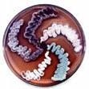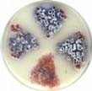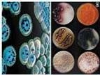

+ Nấm: Aspergillus, Penicillium, Rhizopus, Sclerotium …

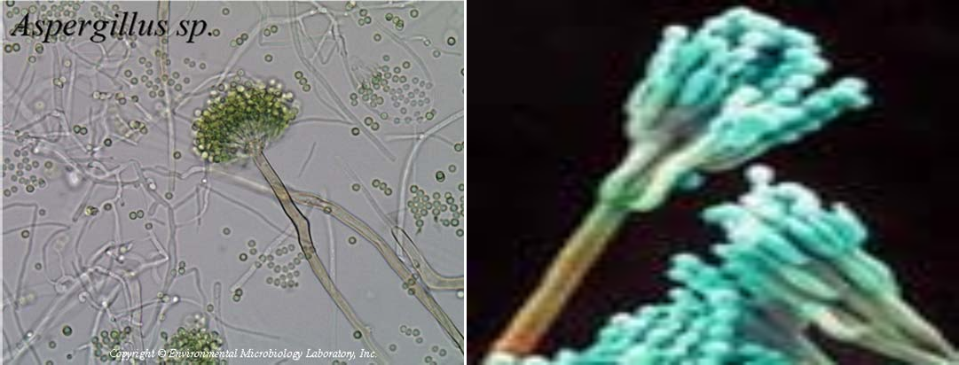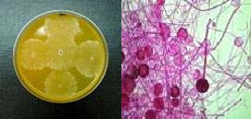
Penicillium
Rhizopus
Sclerotium

3.1.5 Vi sinh vật phân giải Nitơ (N)

Nitơ là nguyên tố dinh dưỡng quan trọng không chỉ với cây trồng mà ngay cả đối với vi sinh vật. Nguồn dự trữ nitơ trong tự nhiên rất lớn, chỉ tính riêng trong không khí nitơ chiếm khoảng 78,16% thể tích. Người ta ước tính trong bầu không khí bao trùm lên một ha đất đai chứa khoảng 8 triệu tấn nitơ, lượng nitơ này có thể cung cấp dinh dưỡng cho cây trồng hàng chục triệu năm nếu như cây trồng đồng hóa được chúng.
Trong cơ thể các loài sinh vật chứa khoảng 4.1015 tỷ tấn nitơ. Nhưng tất cả nguồn nitơ trên cây trồng đều không tự đồng hóa được mà phải nhờ vi sinh vật. Thông qua hoạt động của các vi sinh vật, nitơ nằm trong các dạng khác nhau được chuyển hóa thành dễ tiêu cho cây trồng sử dụng.
Hằng năm cây trồng lấy đi từ đất hàng trăm triệu tấn nitơ. Bằng cách bón phân, con người trả lại cho đất được khoảng > 40%, lượng thiếu hụt còn lại cơ bản được bổ sung bằng nitơ do hoạt động sống của vi sinh vật. Vì vậy việc nghiên cứu, sử dụng nguồn đạm sinh học này được xem là một giải pháp quan trọng trong nông nghiệp, đặc biệt đối với sự phát triển nền nông nghiệp bền vững trong thế kỷ 21 này.

3.1.5.1 Vi sinh vật cố định Nitơ

Vi sinh vật cố định Nitơ loại sinh vật có tác dụng cố định đạm nitơ tự do trong không khí và trong đất (cây trồng không hấp thu được) tạo thành đạm dễ tiêu cung cấp cho đất và cho cây trồng.
Quá trình cố định nitơ phân tử là quá trình đồng hóa nitơ của không khí thành đạm amôn dưới tác dụng của một số nhóm vi sinh vật có hoạt tính Nitrogenaza.
Bản chất của quá trình cố định nitơ phân tử được Hellrigel và Uynfac tìm ra năm 1886. Có hai nhóm vi sinh vật tham gia đó là: nhóm vi sinh vật sống tự do và hội sinh và nhóm vi sinh vật cộng sinh.
* Quá trình cố định Nitơ nhờ vi sinh vật sống tự do và hội sinh là quá trình đồng hóa nitơ của không khí dưới tác dụng của các chủng giống vsv sống tự do và hội sinh. Thuộc về nhóm này có tới hàng nghìn chủng vsv khác nhau, trong đó phải kể đến một số chủng vi sinh vật điển hình như sau:

Vi khuẩn Azotobacter
Vi khuẩn Azotobacter thích ứng ở pH 7,2 – 8,2, ở nhiệt độ 28 – 300C, độ ẩm 40 – 60%. Azotobacter đồng hóa tốt các loại đường đơn và đường kép, cứ tiêu tốn 1 gam đường gluco nó có khả năng đồng hóa được 8 – 18 mg N.
Ngoài ra, Azotobacter còn có khả năng tiết ra một số vitamin thuộc nhóm B như B1, B6…, một số acid hữu cơ như: acid nicotinic, acid pentotenic, biotin, auxin. Các loại chất kháng sinh thuộc nhóm Anixomyxin.

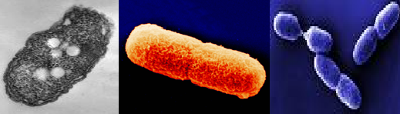

Năm 1901, nhà bác học Beijerinck đã phân lập được từ đất một loài vi sinh vật có khả năng cố định nitơ phân tử cao, ông đặt tên cho loài vi sinh vật này là Azotobacter. Vi khuẩn Azotobacker khi nuôi cấy ở môi trường nhân tạo thường biểu hiện tính đa hình, khi còn non có tiêm mao, có khả năng di động được nhờ tiêm mao (Flagellum). Là vi khuẩn hình cầu (song cầu khuẩn), gram âm không sinh nha bào, hiếu khí, có kích thước tế bào dao động 1,5 – 5,5 µm, khuẩn lạc màu trắng trong, lồi, nhày. Khi già khuẩn lạc có màu vàng lục, màu
hồng hoặc màu nâu thẫm, tế bào được bao bọc lớp vỏ dày và tạo thành nang xác, gặp điều kiện thuận lợi nang xác này sẽ nứt ra và tạo thành các tế bào mới. Thuộc về giống Azotobacter có rất nhiều loài khác nhau: Azotobacter chrococcum; Azotobacter araxii; Azotobacter nigricans; Azotobacter galophilum; Azotobacter unicapsulare, …

Vi khuẩn Beijerinckia.
Vi khuẩn Beijerinckia có khả năng đồng hóa tốt các loại đường đơn, đường kép, cứ tiêu tốn 1 gam đường gluco nó có khả năng cố định được 5 – 10 mgN.
Khác với vi khuẩn Azotobacter, Beijerinckia có tính chống chịu cao với acid, nó có thể phát triển ở môi trường pH= 3, nhưng vẫn phát triển ở pH trung tính hoặc kiềm yếu, vi khuẩn Beijerinckia thích hợp ở độ ẩm 70 – 80% ở nhiệt độ 25 – 28 độ C, phân bố rộng trong tự nhiên, nhất là ở vùng nhiệt đới và á nhiệt đới.
Năm 1893, R.J. Starkey đã phân lập được một loài vi khuẩn ở ruộng lúa nước pH rất chua có khả năng cố định nitơ phân tử. Năm 1950, H.G. Derx cũng tìm được loại vi khuẩn như trên đặt tên là vi khuẩn Beijerinckia.
Vi khuẩn Beijerinckia có hình cầu, hình bầu dục hoặc hình que, gram âm không sinh nha bào, hiếu khí, một số loài có tiêm mao có khả năng di động được. Kích thước tế bào dao động 0,5 – 2,0 x 1,0 – 4,5 micrometre, khuẩn lạc rất nhầy, lồi không màu hoặc màu nâu tối khi già, không tạo nang xác.

Vi khuẩn Clostridium.
Vi khuẩn Clostridium đồng hóa tốt tất cả các nguồn thức ăn nitơ vô cơ và hữu cơ, cứ 1 gam đường gluco thì đồng hóa được 5 – 12 mg N.
Năm 1939 nhà bác học người Nga Vinogratxkii đã phân lập tuyển chọn được một loài vi khuẩn yếm khí, có khả năng cố định nitơ phân tử cao, ông đặt tên cho loài vi khuẩn này là vi khuẩn Clostridium. Đây là loài trực khuẩn gram dương, sinh nha bào, khí sinh nha bào của nó kéo méo tế bào. Kích thước tế bào dao động 0,7 – 1,3 x 2,5 – 7,5 micrometre, khuẩn lạc màu trắng đục, lồi nhày. Vi khuẩn Clostridium ít mẫn cảm với môi trường, nhất là môi trường thừa P, K, Ca và có tính ổn định với pH, nó có thể phát triển ở pH 4,5 – 9, độ ẩm thích hợp 60 – 80%, nhiệt độ 25-30 độ C.
Vi khuẩn Clostridium có rất nhiều loài khác nhau: Clostridium butyrium; Clostridium beijerinskii; Clostridium pectinovorum…

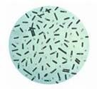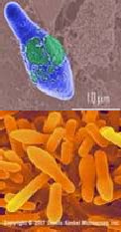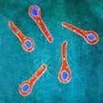
Vi khuẩn Clostridium

* Quá trình cố định nitơ phân tử cộng sinh là quá trình đồng hóa nitơ trong không khí dưới tác dụng của các loài vi sinh vật cộng sinh với cây họ đậu có hoạt tính Nitrozenaza.
Năm 372 – 287 trước Công nguyên, nhà triết học cổ Hy Lạp (theo Pharates) trong tập “Những quan sát về cây cối” đã coi cây họ đậu như vật bồi bổ lại sức lực cho đất. Ở Việt Nam, trong cuốn “Vân đài loại ngữ” (1773) Lê Quý Đôn đã đề cập đến phép làm ruộng: “Thứ nhất là trồng đậu xanh thứ hai là trồng đậu nhỏ và vừng”.
Năm 1886, Hellriegel và Uynfac đã khám phá ra bản chất của quá trình cố định nitơ phân tử. Họ đã chứng minh được khả năng của cây họ đậu lấy được nitơ khí quyển là nhờ vi khuẩn nốt sần sống ở vùng rễ cây họ đậu. Họ đặt tên cho chúng này là Bacillus radicicola. Năm 1889, Pramovskii đã đổi tên vi sinh vật này thành Bacterium radicicola. Cuối năm 1889, Frank đề nghị đổi tên là Rhizobium.
Là loại trực khuẩn gram âm không sinh nha bào, hiếu khí. Kích thước tế bào dao động 0,5 – 1,2 x 2,0 – 3,5 micrometre, khuẩn lạc nhày, lồi, màu trắng trong hoặc trắng đục, kích thước khuẩn lạc dao động 2,3 – 4,5 mm sau một tuần nuôi trên môi trường thạch bằng. Vi khuẩn Rhizobium có tiêm mao, có khả năng di động được, chúng thích hợp ở pH từ 6,5 – 7,5, nhiệt độ 25 – 28 độ C, độ ẩm 50 – 70%. Khi già có một số loài tạo được nang xác, khuẩn lạc sẽ chuyển sang màu nâu nhạt. Vi khuẩn Rhizobium gồm nhiều loài khác nhau: Rh. Leguminosarum;Rh. Phaseoli; Rh. Trifolii; Rh. Lupini; Rh. Japonicum; Rh. Meliloti; Rh. Cicer; Rh. Simplese; Rh. Vigna; Rh. Robinii; Rh. Lotus…

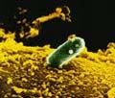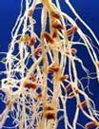

Rhizobium

Hiện nay người ta tạm chia vi khuẩn nốt sần thành 4 nhóm lớn:
+ Sinorhizobiumfredy là những loài sản sinh ra axit trong quá trình sống, chúng làm axit hóa môi trường.
+ Bradyrhizobium là những loài sản sinh ra kiềm trong quá trình sống, chúng làm kiềm hóa môi trường.
+ Agrobacterium và Phyllobacterium, hai giống này là vi khuẩn nốt sần nhưng không cộng sinh ở cây họ đậu, mà cộng sinh ở rễ, thân và kẽ lá cây rừng và cây thủy sinh. Hai giống này không có ý nghĩa nhiều trong nông nghiệp.
Ngoài những giống vi sinh vật cố định nitơ phân tử điển hình nói trên, còn vô số giống vi sinh vật khác đều có khả năng cố định nitơ phân tử, chúng có nhiều ý nghĩa trong sản xuất nông lâm, ngư nghiệp.
+ Nhóm vi khuẩn cố định nitơ phân tử hảo khí: Azotomonas insolita; Azotomonas fluorescens; Pseudomonas azotogenis; Azospirillum…
+ Nhóm vi khuẩn cố định nitơ phân tử hảo khí không bắt buộc: Klebsiella pneumoniae; Aerobacter aerogenes…
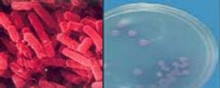
Klebsiella pneumoniae Aerobacter aerogenes

+ Nhóm vi khuẩn cố định nitơ phân tử kị khí quang hợp: Rhodospirillum rubrum; Chromatium sp.; Chlorobium sp.; Rhodomicribium sp.,
+ Nhóm vi khuẩn cố định nitơ phân tử kỵ khí không quang hợp: Desulfovibrio desulfuricans; Methanobacterium sp…
+ Xạ khuẩn: Một số loài thuộc giống: Actinomyces; Frankia; Nocardia; Actinopolyspora; …
+ Nấm: rhodotorula….
+ Tảo - Vi khuẩn lam: Plectonema; Anabaena azollae; Anabaena ambigua; Anabaena cylindrica; Calothrix elenkii...

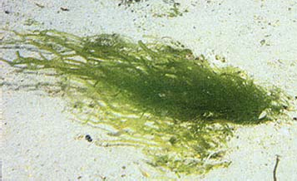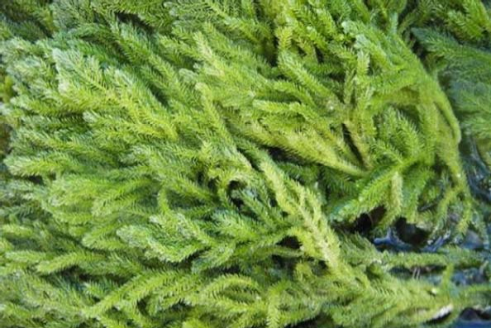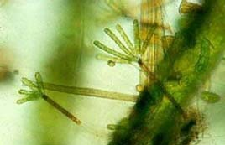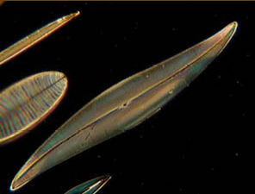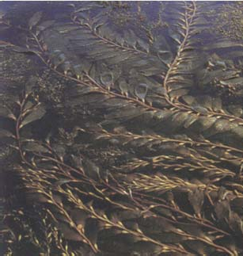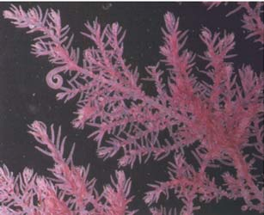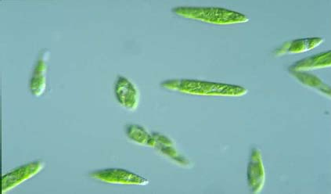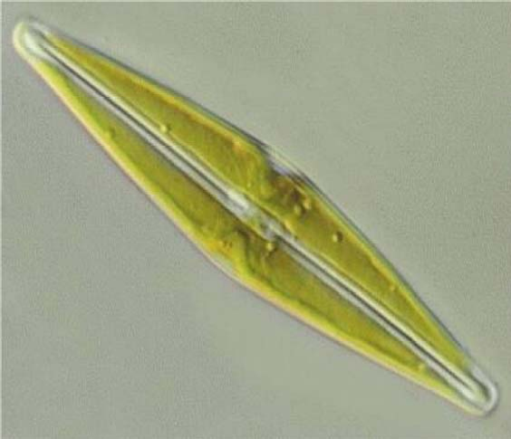
Tảo lam (Cyanophyta)
Tảo lục (Chlorophyta)
Tảo vàng (xanthophyta)
Tảo nâu (Phaeophyta)
Tảo cát (aBacillariophyta)
Tảo đỏ (Rhodophyta)
Tảo ánh vàng (Chrysophyta)
Tảo mắt (Euglenophyta)

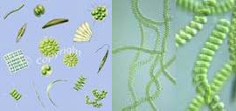

Tảo

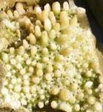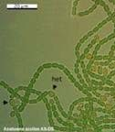
Plectonema Anabaena azollae

3.1.5.2 Vi sinh vật tham gia quá trình amon hóa

Trong thiên nhiên tồn tại các dạng hợp chất Nitrogen hữu cơ, protein, acid amin,… Các hợp chất này đi vào đất từ nguồn xác động, thực vật, các loại phân chuồng, phân xanh, rác thải hữu cơ. Thực vật không thể đồng hóa được dạng nitrogen hữu cơ phức tạp như trên, nó chỉ có thể sử dụng sau quá trình amon hóa. Quá trình amon hóa, các dạng nitrogen hữu cơ được chuyển hóa thành NH4+ hoặc NH3.
Tiêu biểu như các vi sinh vật như: A.proteolytica, Arthrobacter spp,
Baccillus cereus, Staphilococcus aureus, Thermonospora fusca, Termoactinomyces vulgarries,....

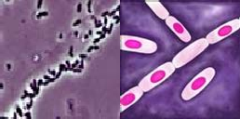

Arthrobacter Baccillus cereus

3.1.5.3 Vi sinh vật tham gia quá trình nitrat hóa

Quá trình Nitrat hóa xảy ra qua 2 giai đoạn:
+ Giai đoạn Nitrite hóa:
NH4+ + 3/2 O2 NO2- + H2O + 2 H + Q
+ Giai đọan Nitrate hóa:
NO2- + 1/2 O2 NO3- + Q
Có sự tham gia của các vi sinh vật tiêu biểu như: Nitrosomonas, Nitrobacter, Thiobacillus denitrificans …

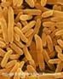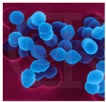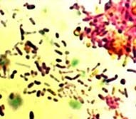

Nitrobacter Nitrosomonas Thiobacillus

3.2 Ảnh hưởng của phân bón hữu cơ, phân bón vô cơ đối với hoạt động của vi sinh vật trong đất

Bón các loại phân hữu cơ và vô cơ vào đất sẽ phát huy tác dụng nhanh hay chậm, nhiều hay ít phụ thuộc chủ yếu vào hoạt động chuyển hoá của VSV đất. Ngược lại, phân bón có tác dụng tốt tăng cường số lượng và hoạt tính VSV. Tuỳ loại phân bón khác nhau mà ảnh hưởng đến VSV ở những mức độ khác nhau.

3.2.1 Ảnh hưởng của phân bón vô cơ

Bón phân vô cơ một cách hợp lý có ảnh hưởng tốt đến sự phát triển của VSV đất. Bón phân vô cơ cùng với phân chuồng và rơm rạ làm cho các loại hình VSV có ít như Azotobacter, VK ôn hoà, nitrat hoá, phân giải xenluloz tăng hơn 3 – 4 lần so với phân khoáng đơn thuần.

3.2.2 Ảnh hưởng của phân hữu cơ

Các loại phân hữu cơ như: phân chuồng, phân xanh, bùn ao, rơm rạ, … là nguồn dinh dưỡng tốt đối với cây trồng là nhân tố ảnh hưởng tốt đến thành phần cơ giới, kết cấu đất, độ ẩm,… của đất. Ngoài ra phân hữu cơ còn chứa sẵn một khối lượng rất lớn VSV. Khi bón phân xanh hay phân chuồng cho đất thì làm tăng số lượng các VSV chuyên tính như Azotobacter, VK amôn, VK phân giải xenluloz đều được tăng từ 10 – 100%.

3.3 Ứng dụng vi sinh vật trong sản xuất phân hữu cơ sinh học (compost)

3.3.1 Định nghĩa

Phân hữu cơ sinh học là sản phẩm phân bón được tạo thành thông qua quá trình lên men vi sinh vật các hợp chất hữu cơ có nguồn gốc khác nhau (phế thải nông, lâm nghiệp, phế thải chăn nuôi, phế thải chế biến, phế thải đô thị, phế thải sinh hoạt,...) trong đó các hợp chất hữu cơ phức tạp dưới tác động của vi sinh vật hoặc các hoạt chất sinh học được chuyển hóa thành mùn.

3.3.2 Nguồn nguyên liệu ủ compost

Chủ yếu là rác thải sinh hoạt ở các hộ gia đình. Với tốc độ dân số tăng nhanh như hiện nay thì dự kiến đến năm 2020, tổng lượng rác thải mà 3 thành phố Hồ Chí Minh, Hà Nội và Đà Nẵng sẽ thải ra là vào khoảng 3.318.823 tấn/năm. Ngoài công nghệ ủ kị khí và hiếu khí, người ta còn có thể thu hồi khí và phân vi sinh từ các bãi rác chôn lấp hợp vệ sinh.

3.3.3 Tóm tắt quy trình sản xuất phân compost

- Cắt các phế thải hữu cơ ngắn khoảng (5 – 8 cm)
- Làm ẩm và đưa vào các hố ủ.
- Bổ sung 5kg ure, 5kg lân supe hoặc nung chảy cho 1 tấn nguyên liệu, 750 ml sinh khối VSV sau 10 ngày nuôi cấy được hoà vào 30 lít nước và trộn đều với khối nguyên liệu.

3.3.4 Nguyên lý của quá trình sản xuất phân compost

Phân compost được sản xuất theo nguyên lí rác thải được phân loại và loại bỏ rác thải không tiêu hủy, rồi ủ vào các hầm ủ trong thời gian 50 ngày, tiếp tục đưa ra bể ủ chín kéo dài trong 15 ngày. Sau giai đoạn này, rác thải trở thành phân bón compost.
Ủ compost được hiểu là quá trình phân hủy sinh học hiếu khí các chất thải hữu cơ dễ phân hủy sinh học đến trạng thái ổn định dưới sự tác động và kiểm soát của con người, sản phẩm giống như mùn được gọi là compost. Quá trình diễn ra chủ yếu giống như phân hủy trong tự nhiên, nhưng được tăng cường và tăng tốc bởi tối ưu hóa các điều kiện môi trường cho hoạt động của vi sinh vật.
Compost là sản phẩm giàu chất hữu cơ và có hệ vi sinh vật dị dưỡng phong phú, ngoài ra còn chứa các nguyên tố vi lượng có lợi cho đất và cây trồng.
Compost còn được biết đến trong nhiều ứng dụng, như là các sản phẩm sinh học trong việc xử lý ô nhiễm môi trường, hay các sản phẩm dinh dưỡng, chữa bệnh cho vật nuôi và cây trồng.

3.4 Ứng dụng vi sinh vật sản xuất phân vi sinh vật cố định đạm

3.4.1 Định nghĩa

Phân đạm vi sinh là sản phẩm chứa một hay nhiều chủng vi sinh vật sống (tự do, hội sinh, cộng sinh, kị khí hoặc hiếu khí) đã được tuyển chọn với mật độ đạt tiêu chuẩn hiện hành, có khả năng cố định nitơ cung cấp các hợp chất chứa nitơ cho đất và cây trồng; tạo điều kiện nâng cao năng suất cây trồng, và chất lượng nông sản, tăng độ màu mỡ của đất. Phân bón vi sinh cố định nitơ không gây ảnh hưởng xấu đến người, động thực vật, môi trường sinh thái và chất lượng nông sản.

3.4.2 Quy trình sản xuất phân vi sinh vật cố định đạm

* Bước 1: Phân lập tuyển chọn chủng vi sinh vật cố định Nito (VSVCĐN):
Muốn có chế phẩm VSVCĐN tốt phải có chủng vi sinh vật có cường độ cố định nitơ cao, sức cạnh tranh lớn, thích ứng ở pH rộng, phát huy được nhiều vùng sinh thái khác nhau. Vì vậy, công tác phân lập tuyển chọn chủng VSVCĐN và đánh giá đặc tính sinh học của các chủng khuẩn là việc làm không thể thiếu được trong quy trình sản xuất chế phẩm VSVCĐN.
Thông thường đánh giá một số chỉ tiêu sau: thời gian mọc; kích thước khuẩn lạc và kích thước tế bào vi sinh vật; điều kiện sinh trưởng phát triển (nhu cầu dinh dưỡng, nhu cầu oxy, pH và nhiệt độ thích hợp); khả năng cạnh tranh và cường độ cố định nitơ phân tử. Chủng giống vi sinh vật sau khi tuyển chọn được bảo quản phù hợp với yêu cầu của từng loài và sử dụng cho sản xuất chế phẩm dưới dạng chủng giống gốc. Quy trình sản xuất phân vi sinh cố định đạm được tóm tắt trong hình sau:

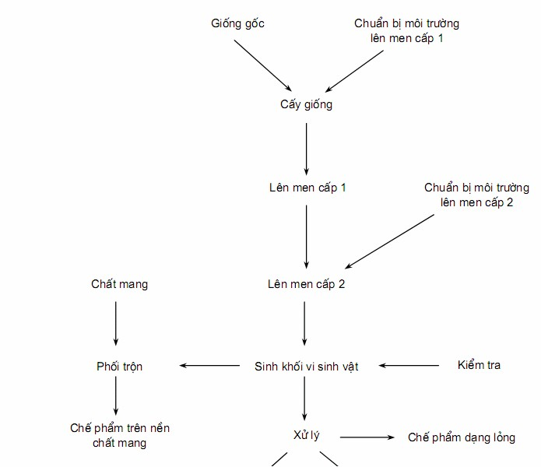

Quy trình sản xuất phân vi sinh

Bước 2: Nhân sinh khối
Từ chủng vsv tuyển chọn người ta tiến hành nhân sinh khối vsv theo phương pháp lên men chìm hoặc lên men xốp. Sinh khối vsv cố định nitơ được nhân qua cấp 1,2,3 trong các điều kiện phù hợp với từng chủng vsv và mục đích sản xuất. Các sản phẩm phân vsv sản xuất từ vi khuẩn đươc tạo ra chủ yếu bằng phương pháp lên men chìm.

Bước 3: Xử lý sinh khối, tạo sản phẩm
Sinh khối vsv được phối trộn với các chất mang vô trùng (hoặc không vô trùng) để tạo ra chế phẩm trên nền chất mang vô trùng (hoặc không vô trùng), hay được bổ sung các chất phụ gia, chất dinh dưỡng, bảo quản để tạo ra chế phẩm dạng lỏng hoặc cô đặc, làm khô để tạo ra chế phẩm đông khô hoặc khô.
Để đảm bảo chất lượng trong quá trình sản xuất chế phẩm vsv nói chung và chế phẩm vsv cố định nitơ nói riêng cần thiết phải kiểm tra chất lượng ở các công đoạn sản xuất sau:
  - Giống gốc và lên men cấp 1
  - Lựa chọn chất mang và chuẩn hóa chất mang.
  - Lên men sinh khối.
  - Xử lý và phối trộn sinh khối.
  - Đóng gói và bảo quản.
Bước 4: Công tác kiểm tra chất lượng và yêu cầu chất lượng đối với chế phẩm vsv cố định nitơ
Yêu cầu chất lượng đối với chế phẩm vsv cố định nitơ nói riêng và phân bón vi sinh nói chung là phải có hiệu quả đối với đất và cây trồng, nghĩa là có ảnh hưởng tích cực đến sinh trưởng, phát triển của cây trồng, đến năng suất hoặc chất lượng nông phẩm hoặc độ phì của đất. Mật độ vsv chuyên tính trong sản phẩm phải đảm bảo các tiêu chuẩn ban hành. Tùy theo điều kiện của từng quốc gia, mật độ vsv chuyên tính trong 1 gam hoặc mml chế phẩm dao động 10.000.000 ÷ 1.000.000.000 đối với chế phẩm trên nền chất mang khử trùng và 100.000 ÷ 1.000.000 đối với chế phẩm trên nền chất mang không khử trùng. Theo tiêu chuẩn Việt Nam mật độ vsv chuyên tính trong chế phẩm phảo đạt 108 đối với chế phẩm trên nền chất mang khử trùng và 105 đối với chế phẩm trên nền chất mang không khử trùng. Tùy theo yêu cầu của từng nơi, người ta còn đưa thêm các tiêu chuẩn kỹ thuật khác đối với từng loại chế phẩm cụ thể như khả năng cố định nitơ trong môi trường chứa 10g đường (đối với Azotobacter) hoặc khả năng tạo nốt sần trên cây chủ với vi khuẩn nốt sần…

3.5 Ưu và nhược điểm của việc sử dụng phân bón compost và phân bón vi sinh cố định đạm trong sản xuất nông nghiệp

3.5.1 Ưu điểm

Sử dụng phân compost và phân bón vi sinh cố định đạm giúp trả lại độ phì nhiêu cho đất bằng cách làm tăng hàm lượng các chất dinh dưỡng dễ tan trong đất canh tác. Các nhà khoa học đã kết luận: sử dụng phân hữu cơ vi sinh làm tăng năng suất cây trồng, chất lượng sản phẩm tốt hơn, giảm ô nhiễm của nitrat. Điều này cũng có nghĩa phân hữu cơ vi sinh đã góp phần quan trọng trong việc cải tạo đất, đáp ứng cho một nền nông nghiệp hữu cơ bền vững, xanh sạch và an toàn.

3.5.2 Nhược điểm

- Phân hữu cơ vi sinh là loại phân bón hiệu quả chậm, nên được sử dụng chủ yếu để bón lót.
- Nguyên liệu tuy rất nhiều nhưng khó thu gom và xử lý.
- Trình độ sản xuất còn yếu kém, chất lượng sản phẩm còn thấp.

KẾT LUẬN VÀ KIẾN NGHỊ

KẾT LUẬN
Nhu cầu sử dụng phân bón hữu cơ vi sinh sẽ ngày càng tăng vì:
+ Sử dụng phân bón hữu cơ vi sinh sẽ thay thế dần việc bón phân hoá học trên đồng ruộng, đất trồng trọt mà vẫn đảm bảo được nâng cao năng suất thu hoạch.
+ Sử dụng phân bón hữu cơ vi sinh về lâu dài sẽ dần dần trả lại độ phì nhiêu cho đất như làm tăng lượng phospho và kali dễ tan trong đất canh tác, cải tạo, giữ độ bền của đất đối với cây trồng nhờ khả năng cung cấp hàng loạt các chất khác nhau liên tục do nhiều quần thể vi sinh vật khác nhau tạo ra.
+ Việc sử dụng phân bón hữu cơ vi sinh còn có ý nghĩa rất lớn là tăng cường bảo vệ môi trường sống, giảm tính độc hại do hoá chất trong các loại nông sản thực phẩm do lạm dụng phân bón hóa học.
+ Giá thành hạ, nông dân dễ chấp nhận, có thể sản xuất được tại địa phương và giải quyết được việc làm cho một số lao động. Ngoài ra, cũng giảm được chi phí nhập khẩu phân hoá học.
- KIẾN NGHỊ
Nước ta nên chú trọng đẩy mạnh nghành sản xuất phân bón compost và phân hữu cơ vi sinh nhằm ngày càng phát triển hoàn thiện các công nghệ sản xuất, cũng như các chế phẩm phân bón hữu cơ, phân vi sinh. Để các chế phẩm phân bón này nhanh chóng được sử dụng ngày càng rộng rãi hơn, tiến đến thay thế vị trí ưu thế hiện nay của các loại phân bón hóa học. Vì một nền Nông nghiệp phát triển bền vững, vì môi trường sống và tương lai của nhân loại.
Giáo viên giảng dạy bộ môn Sinh học 10 và Công nghệ 10 cần cố gắng tìm kiếm nhiều tài liệu về vi sinh vật học ứng dụng để chỉ rõ cho học sinh thấy được tiềm năng và lợi ích to lớn mà lĩnh vực này đem lại cho đời sống, sản xuất và tuyên truyền cho những người xung quanh.

TÀI LIỆU THAM KHẢO

Lương Đức Phẩm - Hồ Sưởng, Vi sinh tổng hợp, NXB Khoa học và Kĩ thuật, Hà Nội, 1978.

Nguyễn Lân Dũng (chủ biên) – Nguyễn Đình Quyến, Vi sinh vật học, NXB Giáo Dục, 1997.

Phan Khắc Nghệ - Trần Mạnh Hùng, Bồi dưỡng học sinh giỏi Sinh học 10, NXB ĐH Quốc Gia Hà Nội.

Phan Văn Ty (chủ biên) – Nguyễn Vĩnh Hà, Tài liệu chuyên Sinh học THPT – Bài tập vi sinh vật học, NXB Giáo Dục.

Vũ Văn Vụ - Vũ Đức Lưu (chủ biên), Sinh học 10 nâng cao – sách giáo viên, NXB Giáo Dục.

MỤC LỤC

PHẦN I - ĐẶT VẤN ĐỀ 1
1.1 Lý do chọn đề tài 1
1.2 Mục tiêu của đề tài 2
PHẦN II - ĐỐI TƯỢNG, NỘI DUNG, 3
PHƯƠNG PHÁP NGHIÊN CỨU 3
2.1 Đối tượng nghiên cứu 3
2.2 Nội dung nghiên cứu 3
2.3 Phương pháp nghiên cứu 3
PHẦN III - NỘI DUNG 4
3.1 Vai trò của vi sinh vật đối với quá trình phân giải vật chất, cung cấp chất dinh dưỡng cho đất và cây trồng 4
3.1.1 Vi sinh vật phân giải cellulose 4
3.1.2 Vi sinh vật phân giải Xilan 5
3.1.3 Vi sinh vật phân giải lưu huỳnh (S) 5
3.1.4 Vi sinh vật phân giải PhotPho (P) 6
3.1.5 Vi sinh vật phân giải Nitơ (N) 8
3.1.5.1 Vi sinh vật cố định Nitơ 8
3.1.5.2 Vi sinh vật tham gia quá trình amon hóa 15
3.1.5.3 Vi sinh vật tham gia quá trình nitrat hóa 16
3.2 Ảnh hưởng của phân bón hữu cơ, phân bón vô cơ đối với hoạt động của vi sinh vật trong đất 17
3.2.1 Ảnh hưởng của phân bón vô cơ 17
3.2.2 Ảnh hưởng của phân hữu cơ 17
3.3 Ứng dụng vi sinh vật trong sản xuất phân hữu cơ sinh học (compost) 18
3.3.1 Định nghĩa 18
3.3.2 Nguồn nguyên liệu ủ compost 18
3.3.3 Tóm tắt quy trình sản xuất phân compost 18
3.3.4 Nguyên lý của quá trình sản xuất phân compost 18
3.4 Ứng dụng vi sinh vật sản xuất phân vi sinh vật cố định đạm 19
3.4.1 Định nghĩa 19
3.4.2 Quy trình sản xuất phân vi sinh vật cố định đạm 19
3.5 Ưu và nhược điểm của việc sử dụng phân bón compost và phân bón vi sinh cố định đạm trong sản xuất nông nghiệp 23
3.5.1 Ưu điểm 23
3.5.2 Nhược điểm 23
KẾT LUẬN VÀ KIẾN NGHỊ 24
TÀI LIỆU THAM KHẢO 25

